**Российская Федерация**

# **Новгородская область**

**АДМИНИСТРАЦИЯ ВАЛДАЙСКОГО МУНИЦИПАЛЬНОГО РАЙОНА**

П О С Т А Н О В Л Е Н И Е

18.06.2025 № 1484

Валдай

**О внесении изменений в реестр**

**мест (площадок) накопления твердых**

**коммунальных отходов, расположенных**

**на территории Валдайского городского**

**поселения и схему мест (площадок) накопления**

**твердых коммунальных отходов,**

**расположенных на территории**

**Валдайского городского поселения**

Администрация Валдайского муниципального района **ПОСТАНОВЛЯЕТ:**

1. Внести изменения в реестр мест (площадок) накопления твердых коммунальных отходов, расположенных на территории Валдайского городского поселения и схему мест (площадок) накопления твердых коммунальных отходов, расположенных на территории Валдайского городского поселения, утвержденный постановлением Администрации Валдайского муниципального района от 19.05.2023 № 867:

1.1. Дополнить реестр строками 97 в прилагаемой редакции;

1.2. Изложить схему в редакции:

«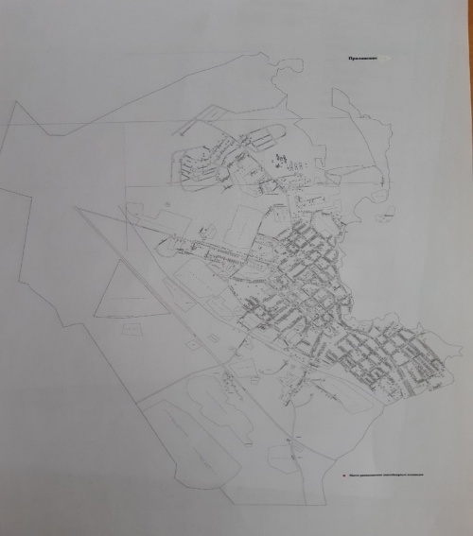».

2. Опубликовать постановление в бюллетене «Валдайский Вестник» и разместить на официальном сайте Администрации Валдайского муниципального района в сети «Интернет».

**Глава муниципального района Ю.В.Стадэ**

Приложение 1

к постановлениюАдминистрации

муниципального района

от 18.06.2025 № 1484

|  |  |  |  |  |  |  |  |  |  |  |  |  |  |  |  |  |  |
| --- | --- | --- | --- | --- | --- | --- | --- | --- | --- | --- | --- | --- | --- | --- | --- | --- | --- |
| **№** | **Улица** | **Дом** | **Широта** | **Долгота** | **Данные о собственниках мест** | **Ответственное лицо, отвечающее за содержание** | **Организация, оказывающая услугу по вывозу ТКО** | **S Площадки (кв.м)** | **Тип подстилающей поверхности** | **Вид площадки** | **Материал ограждения** | **Количество контейнеров** | **Объем** | **Материал контейнера** | **Совместное использование с МКД** | **Данные об источниках образования ТКО** | **Планируемое количество установки контейнеров** |
| 97 | пр. Советский | 66 | 57.96986 | 33.265679 | Михначева Н.В. | Михначева Н.В | ООО «Экосервис» | 27 | бетон | закрытая | металл | 1 | 1,1 | пластик | нет | АО «Тандер», магазин Магнит | 0 |